В Москве заработали «Комнаты прохлады»
22.06.2018
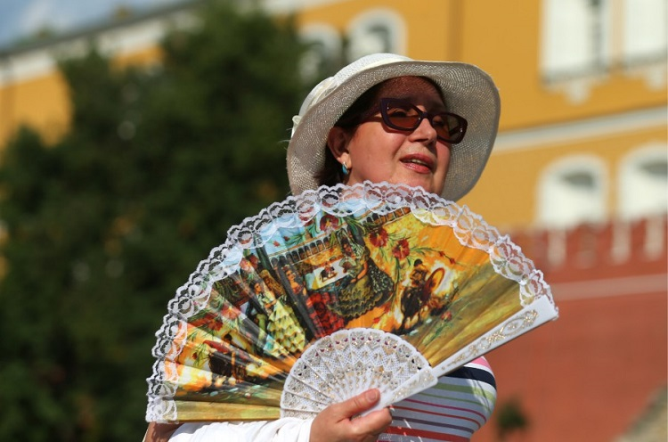
Москвичи смогут переждать жару в специальных «Комнатах прохлады», организованных по всей Москве. В Черемушках «Комнатой прохлады» можно воспользоваться в территориальном центре социального обслуживания «Зюзино» филиал «Черемушки», который находится на улице Наметкина, дом 9. Телефон для справок: 8 (495) 718-31-44.
Такие комнаты оборудованы кондиционерами и кулерами с прохладной водой. Во всех них созданы необходимые условия для досуга и отдыха граждан пожилого возраста и инвалидов, семей с детьми. Они работают по графику учреждений с 9:00 до 20:00 с понедельника по четверг и с 9:00 до 18:45 в пятницу. В субботу комнаты работают до 16:00.
«Комнаты прохлады» впервые появились в Москве с лета 2010 года, когда в столице установилась аномальная жара с резким ухудшением состояния воздуха. В таких помещениях созданы условия для досуга и отдыха жителей города - пенсионеров и инвалидов, семей с детьми.

Адрес страницы: http://cheremush.mos.ru/presscenter/news/detail/7407987.html
Управа района Черемушки города Москвы

